***Давайте почитаем!***

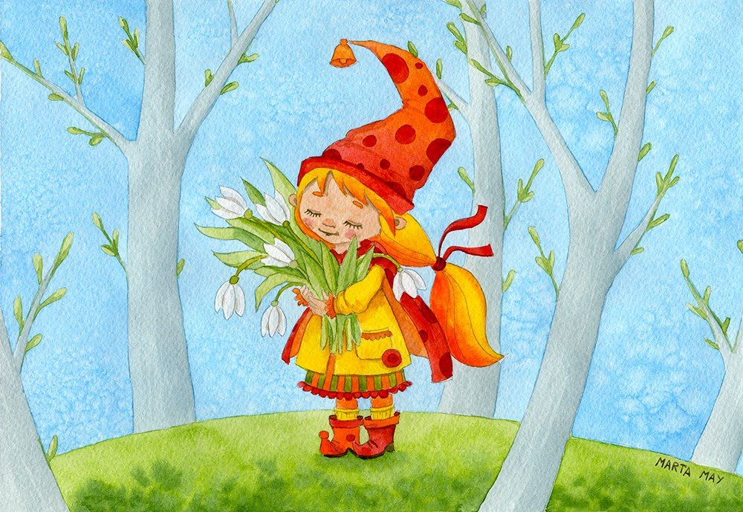

***С самого маленького возраста малышам нужно читать как можно больше книг. Очень важно, чтобы он полюбил это занятие. Книга может заинтересовать, как мальчишек, так и девчонок, главное найти такой вариант, который понравится ребенку.***

**Весенняя сказка**

Никогда раньше с Ёжиком не случалось такого. Никогда раньше ему не хотелось петь и веселиться без причины. А вот теперь, когда наступил месяц май, он целыми днями пел и веселился, и если кто-нибудь у него спрашивал, отчего он поет и веселится. Ёжик только улыбался и начинал петь еще громче.  
- Это потому, что весна пришла, - говорил Медвежонок. - Поэтому Ёжик и веселится!  
А Ёжик достал из чулана скрипку, позвал двух зайцев и сказал им:  
- Пойдите, возьмите свои прошлогодние барабаны и возвращайтесь ко мне!  
И, когда зайцы пришли с барабанами через плечо. Ёжик велел им идти позади, а сам пошел первым, наигрывая на скрипке.  
- Куда это он идет? - спросил Первый Заяц.  
- Не знаю, - ответил Второй.  
- Нам бить в барабаны? - спросил он у Ёжика.  
- Нет, пока не надо, - сказал Ёжик. - Разве вы не видите: я играю на скрипке!..  
И так они прошли весь лес.  
У опушки перед высокой сосной Ёжик остановился, задрал мордочку и, не сводя глаз с Белкиного дупла, стал играть самую нежную мелодию, какую только знал. Она называлась: «Грустный Комарик».  
«Пи-пи-пи-пи-и!..» - пела скрипка. И Ёжик даже прикрыл глаза - так ему было хорошо и печально.  
- Зачем мы здесь остановились? - спросил Первый Заяц.  
- Разве вы не понимаете? - удивился Ёжик. - Здесь живет Рыжее Солнышко!  
- А в барабаны нам бить?  
- Подождите - проворчал Ёжик. - Я скажу когда…  
И снова прикрыл глаза и заиграл «Грустного Комарика».  
Белка сидела в дупле и знала, что это Ёжик стоит под сосной, играет «Грустного Комарика» и называет ее Рыжим Солнышком… Но ей хотелось подольше послушать скрипку, и поэтому она не выглядывала из дупла.  
А Ёжик играл целый день до вечера и, когда уставал, кивал головой зайцам - и они потихонечку барабанили, чтобы Белка знала, что Ёжик все еще стоит внизу и ждет, когда она выглянет.

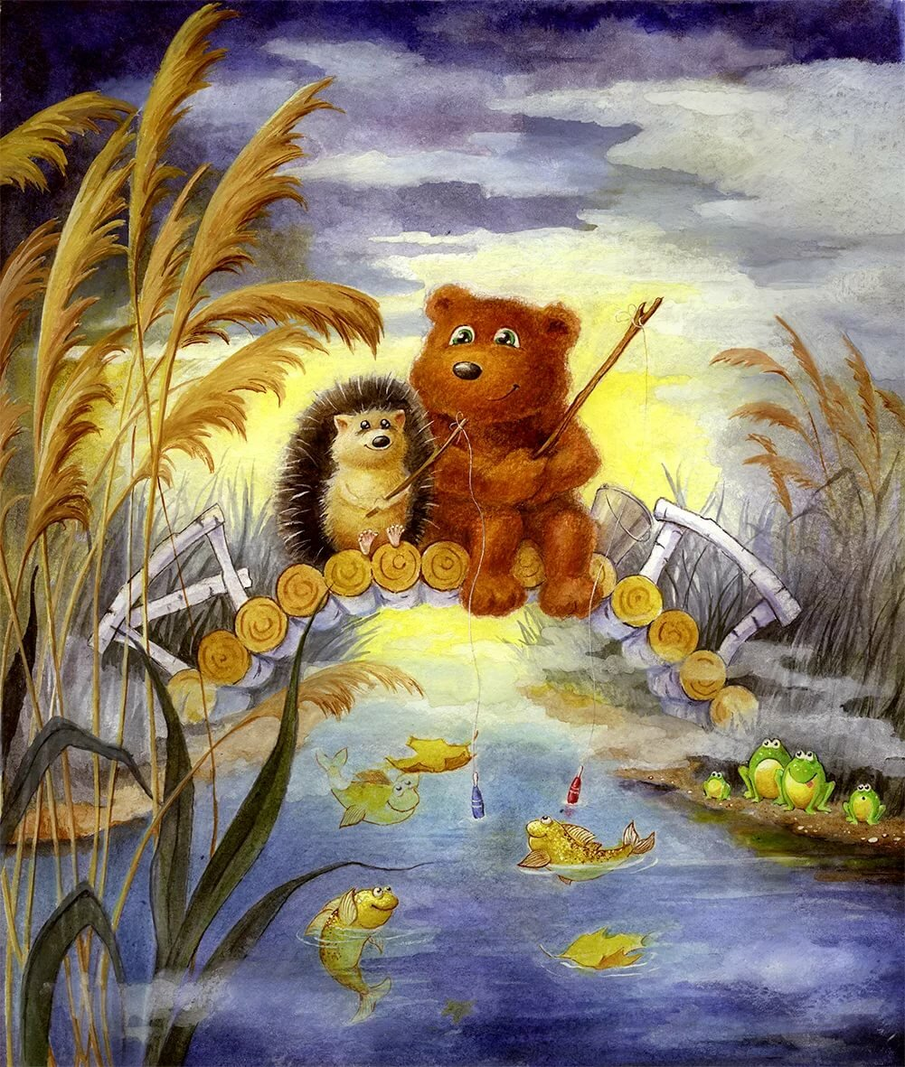

**Русская народная сказка "Как Весна Зиму поборола"**

Жила-была в одном селе Машенька. Сидела она под окном с берёзовым веретеном, пряла белый ленок и приговаривала:

— Когда Весна придёт, когда талица ударится и с гор снега скатятся, а по лужкам разольётся вода, напеку тогда я куликов да жаворонков и с подружками Весну пойду встречать, в село погостить кликать-звать.

Ждёт Маша Весну тёплую, добрую, а той не видать, не слыхать. Зима-то и не уходит, всё Морозы куёт; надокучила она всем, холодная, студёная, руки, ноги познобила, холод-стужу напустила. Что тут делать? Беда!

Надумала Маша идти Весну искать. Собралась и пошла. Пришла она в поле, села на взгорочек и зовёт Солнце:

Солнышко, Солнышко,  
Красное вёдрышко,  
Выгляни из-за горы,  
Выгляни до вешней поры!  
Выглянуло Солнце из-за горы, Маша и спрашивает:  
— Видело ли ты, Солнышко, красную Весну, встретило ли свою сестру?  
Солнце говорит:  
— Не встретило я Весну, а видело старую Зиму. Видело, как она, лютая, от Весны ушла, от красной бежала, в мешке стужу несла, холод на землю трясла. Сама оступилась, под гору покатилась. Да вот в ваших краях пристоялась, не хочет уходить. А Весна про то и не знает. Иди, красная девица, за мной, как увидишь перед собой лес зелен весь, там и ищи Весну. Зови её в свои края.

Пошла Маша искать Весну. Куда Солнце катится по синему небу, туда и она идёт. Долго шла. Вдруг предстал перед ней лес зелен весь. Ходила ходила Маша по лесу, совсем заблудилась. Лесовые комарочки ей плечики искусали, сучки-крючки бока протолкали, соловьи уши пропели, дождевые капели голову смочили. Только присела Маша на пенёк отдохнуть, как видит — летит лебедь белая, приметливая, снизу крылья серебряные, поверху позолоченные. Летит и распускает по земле пух да перья для всякого зелья. Та лебедь была — Весна. Выпускает Весна по лугам траву шелковую, расстилает росу жемчужную, сливает мелкие ручейки в быстрые речки. Стала тут Маша Весну кликать-звать, рассказывать:

— Ой, Весна-Весна, добрая матушка! Ты иди в наши края, прогони Зиму лютую. Старая Зима не уходит, всё Морозы куёт, холод-стужу напускает.

Услышала Весна Машин голос. Взяла золотые ключи и пошла замыкать Зиму лютую.  
А Зима не уходит, Морозы куёт да посылает их наперёд Весны заслоны сколотить, сугробы намести. А Весна летит, где крылом серебряным махнёт — там и заслон сметёт, другим махнёт — и сугробы тают. Морозы-то от Весны и бегут. Обозлилась Зима, посылает Метель да Вьюгу повыхлестать Весне глаза. А Весна махнула золотым крылом, тут и Солнышко выглянуло, пригрело. Метель с Вьюгой от тепла да света водяной порошей изошли. Выбилась из сил старая Зима, побежала далеко-далеко за высокие горы, спряталась в ледяные норы. Там её Весна и замкнула ключом.

Так-то Весна Зиму поборола!

Вернулась Маша в родное село. А там уже молодая царица Весна побывала. Принесла год тёплый, хлебородный.

